Pràctica de Laboratori 1:
Sector TICC

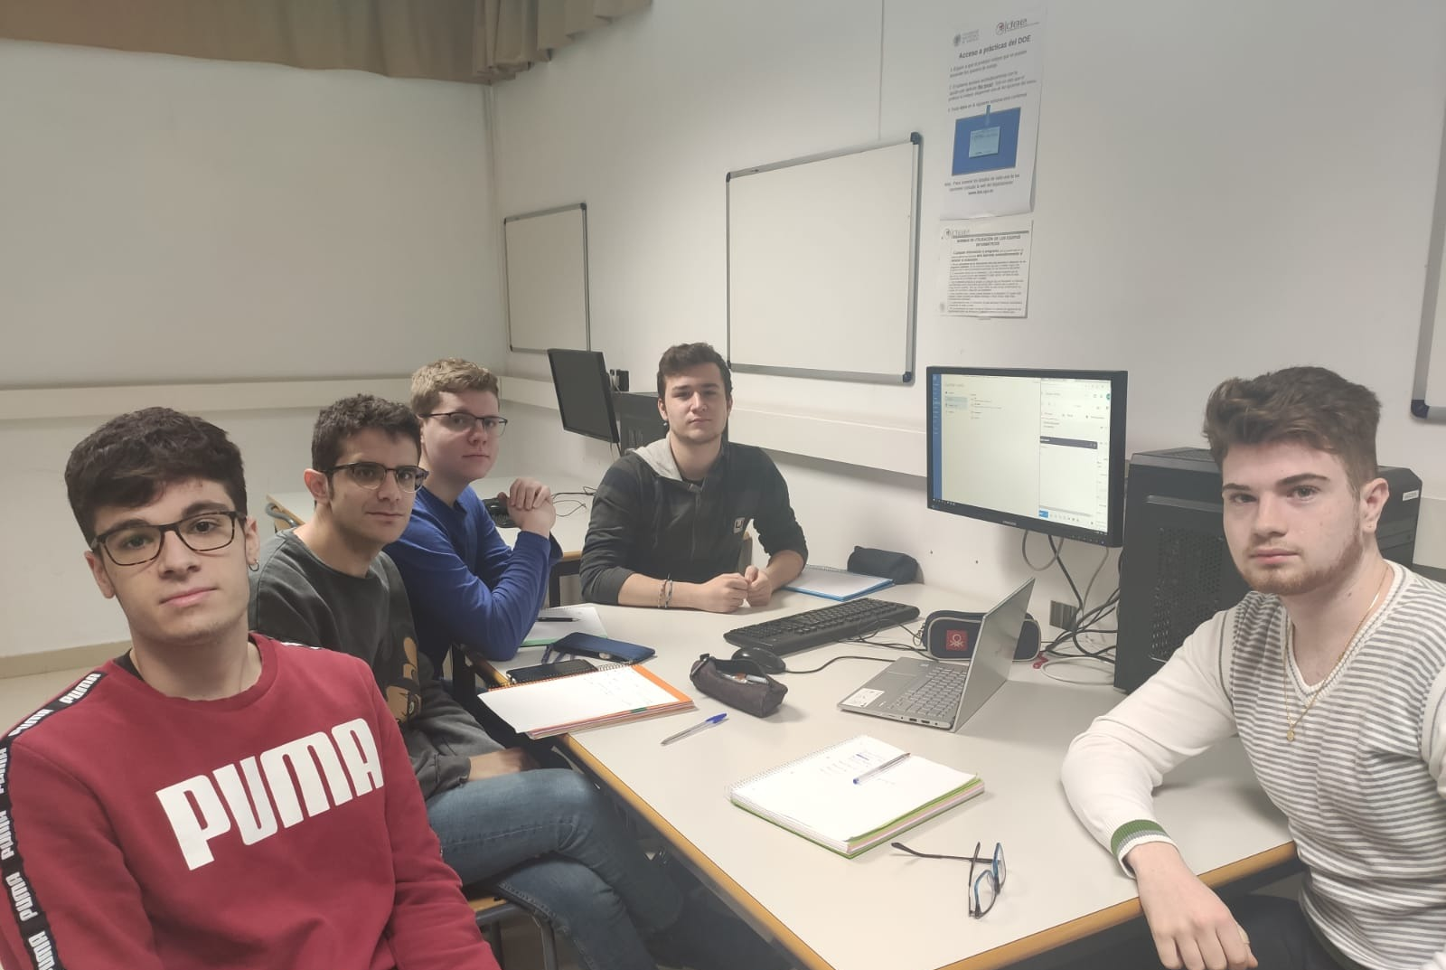

5 de Febrer 2020

Membres del grup:

Líder / Coordinador: Vicent Gramuntell Bayarri
Facilitador: Sergio del Fresno Espinosa
Secretari: Raül Ciscar Esteve
Portaveu: Andreu Mut Portes
Gestor de temps: Marc Strange Mongort
2.Sector TICC
Contribución PIB | El PIB en 2018 incrementa en un 7,3%, i arriba a 46.145 m que equival al 3,8% del total del PIB. Les activitats informàtiques i les Telecomunicacions, formen els dos grups més importants ja que proporcionen un major valor a l’economia.
N.º Empresas Sector | El sector està format per 35.100 empreses, que tenen una tendència creixent ja que aquestes han tingut un creixement respecte 2017 d’un 3,2% aproximadament.  En solitari el sector TIC, te un nombre d’empreses en el sector dels Continguts que augmenta (encara que en menor mesura ), un 2,6%
N.º Empleados y  tendencias | El nombre de persones ocupades al sector TICC i dels continguts es de 532.822 persones. | La tendència es positiva ja que l’últim lustre ha tingut un creixement del 7,3%.  En concret el personal ocupat al sector TIC és d’un 8,3%, que és significativament major al de les comunicacions que obté una tendència d’augment del 3,3%
Volumen de inversión  y tendencia | El volum d’inversió del 2017 al 2018 la inversió al sector TICC va caure un 8,1%, quedant-se en 17,195 milions | La inversió estrangera directa va créixer en el 2017 un 9,2%, i la seva posició inversora en el exterior va descendir un 31,1%
Principales productos | Bens (es centra en la fabricació d’ ordinadors i equips perifèrics que han generat un total de 7,573 m d’euros, així com la fabricació de components electrònics que aporta 5303 m d’euros i la fabricació de productes electrònics de consum amb un total de 2958 m d’euros) i serveis (facturació d’activitats de consultoria informàtica)

3. Sector Turístico
Contribución PIB | El sector turístic genera el 11 % del PIB espanyol.
N.º Empresas Sector | L’ últim any, el sector casi va alcançar les 9.600 empreses, la qual cosa significà un augment de 30 societats amb respecte a l’any anterior.
N.º Empleados y  tendencias | 1.907.700 empleats.  482.000 autònoms. | Tendència creixent en activitats del turisme des de 2008 a 2018. Entre els anys 2012 i 2018, el nombre anual d’afiliats en el sector va augmentar més de 400.000.
Volumen de inversión  y tendencia | 3.907 milions d’euros | El volum d’inversió de 2019 és la quarta millor xifra de la sèrie històrica per darrere dels anys 2018, 2017
Principales productos | Gastronomia (16%), turisme urbà (13%), art i cultura (12%), "Marca Espanya" (11%), Natura (8%) i de Costa (7%)

4
Comunidad  autónoma | Madrid i Catalunya | En funció al repartiment per CCAA, quasi tot el sector es troba concentrat a Madrid i Catalunya. En especial podem parlar de Madrid. Que malgrat que compta amb poques empreses, el seu volum és molt més gran i concentra més de la meitat de la xifra de negocis, inversió i personal ocupat al sector TICC nacional.
País | Estats Units | Degut a que la facturació d’aquest sector, representa més d’un terç de la facturació total, i és 3 vegades major al segon país que més factura, considerem que és el país que millors oportunitats ens pot oferir al nostre sector.
Subsector/es | Tecnologies de l’informació i serveis de telecomunica-cions | En primer lloc destaquem les tecnologies de la informació ja que la seva facturació ocupa més de la meitat de la facturació total amb un 55,5%.  En segon lloc Telecomunicacions ja que el seu volum és també considerable (encara que inferior a TI) amb un 35,6% de la facturació total.
Actividades y/o  productos. | Serveis ( facturació d’activitats de consultoria informàtica ) | La facturació als serveis del sector TICC és major a la dels bens, sent la facturació d’activitats de consultoria informàtica els que tenen un major volum de la mateixa (11,654 m d’euros).

5. Síntesis de resultados y 6. Puestas en común
El PIB ha augmentat, la facturació ha augmentat també, en canvi la inversió ha caigut (durant el 2017 / 2018).
Els bens són menys importants que els serveis. (Bens de fabricació, components i computadors).
El sector més important és el de les Tecnologies de la Informació (TI).
El turisme és considerablement més gran que el TICC però en canvi, el nombre de empreses en turisme és menor.

